Type de tableau permettant de formaliser le travail de maîtrise des risques «incendie» :

Nr | Lieux dans l’établissement  Ou | Produit(s)/  combustible(s)  considéré(s) | Evènement(s) déclencheur(s)  du départ feu | Scénario incendie  envisagé /sa | Cinétique/ durée des étapes | Source(s)/Zone(s) contrôlée(s)  touchée(s) | Probabilité de survenance | Conséquences :  Impact sur source(s)/zone(s) touchée(s)  (irradiation /contamination & dispersion) |  |  | Barrières et leurs performances
 | Equipement/  Activité |  |  | propagation |  |  |  | Zone elle-même | Reste du site | Extérieur du site | Déjà présentes | A ajouter
1
2
…

Dans les situations plus complexes en matière de risques «incendie», une représentation schématique peut-être utile :

 | Chute d’un bidon d’un transpalette | -> | Fuite de solvant inflammable | -> | Ignition à cause d’un mégot | -> | L’étagère de bidons inflammables prend feu | -> | Le mur cède sous la chaleur | -> | Atteinte des sources du labo voisin | …

On peut y faire apparaître les barrières “B” pour bien les visualiser ainsi que leur positionnement dans le déroulement du scénario, par exemple :

l l | Chute d’un bidon d’un transpalette | l | Fuite de solvant inflammable | l l | Ignition à cause d’un mégot | l l | L’étagère de bidons inflammables prend feu | l l | Le mur du local du cède sous la chaleur | l | Atteinte des sources du labo voisin | …
B1 B2 B3 B4 B5 B6 B7 B8…

Avec B1 : attacher les bidons sur les transpalettes /les mettre dans un casier  B2 : former les livreurs au chargement et à l’utilisation des transpalettes  B3 : faire mentionner lors des achats que les bidons doivent être solides  B4 : rappeler l’interdiction de fumer dans la formation des travailleurs | B5 : placer des pictogrammes avec «interdiction de fumer»  B6 : limiter la quantité stockée  B7 : détection dans le(s) compartiment(s) voisin(s) du comPRI  B8 : paroi d’une EI 120 minutes ………

Souvent diverses causes conduisent à un incendie (ERC) en un endroit donné et cet incendie peut avoir diverses conséquences, la schématisation des divers scénarios prend alors la forme d’un «arbre» (plusieurs branches) et permet de visualiser les combinaisons d’évènements (*). Cette 2ème représentation permet aussi souvent de compléter ce que l’on avait commencé à mettre en évidence dans le tableau initial (de nouvelles causes et/ou des décompositions de celles-ci en diverses autres causes).
Il y a autant d’arbres qu’il n’y a d’endroit où un incendie peut naître.
Barrière Barrière de Les carrés représentent divers évènements (causes et conséquences).
de prévention protection Les barres verticales sont les barrières qui sont placées.
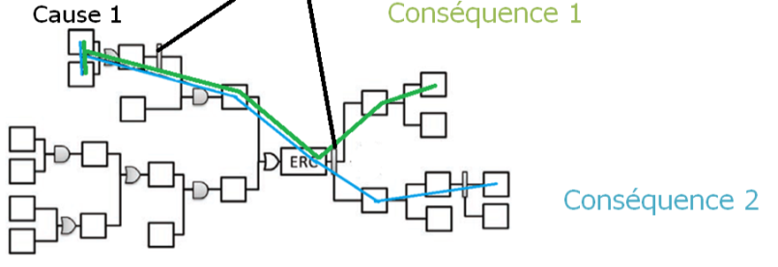 | La flèche pointillée représente la chronologie et la cinétique des scénarios  Scénario 1 : cause 1 - conséquence 1  Scénario 2 : cause 1 - conséquence 2 : par exemple ici parce qu’une barrière de  protection n’a pas fonctionné  Scénario x …
----------------------------------------------------------------------------˃
(*) Grâce à l’arbre, on visualise que certaines causes sont indépendantes «cause 1 ou cause 2» ou que plusieurs causes simultanées sont nécessaires «cause 1 et cause 2» pour passer à l’étape suivante du scénario. Dans ce 2ème cas, s’opposer - à l’aide de(s) barrière(s) d’une performance en relation avec la gravité possible - à une des causes peut être suffisant, ce qui peut éviter la mise en œuvre de des barrières inutiles (gain d’argent). Un moyen de combattre peut aussi être d’empêcher ou diminuer les possibilités de simultanéité des causes (ex: en réduisant leur durée). L’arbre permet également de bien visualiser le moment du scénario où une barrière visant une cause ou une conséquence donnée doit s’activer.

